**BẢN MÔ TẢ SÁNG KIẾN**

**I. THÔNG TIN CHUNG VỀ SÁNG KIẾN**

**1. Tên sáng kiến:** : “Một số biện pháp phát triển ngôn ngữ cho trẻ 3 tuổi tại trường mầm non ................... ’’

**2. Lĩnh vực áp dụng sáng kiến:** Phục vụ công tác Giáo dục

**3. Tác giả:**

Họ và tên: ...................

Ngày/tháng/năm sinh: ...................

Chức vụ, đơn vị công tác: Giáo viên, trường mầm non ...................

Điện thoại: ...................

**4. Đồng tác giả: Không**

**5. Đơn vị áp dụng sáng kiến:**

Tên đơn vị: Trường mầm non ...................

Địa chỉ:..................., TP Hải Phòng

Điện thoại: ...................

**II. Mô tả giải pháp đã biết:**

Đối với trẻ mẫu giáo nói chung và trẻ 3 tuổi nói riêng, trẻ rất nhạy cảm với ngôn ngữ. Âm điệu, hình tượng của các bài hát , bài thơ, đồng dao, dân ca sớm đi vào tâm hồn tuổi thơ. Chính vì vậy việc cho trẻ tiếp xúc sớm với văn học và đặc biệt là hoạt động dạy trẻ đọc thơ, ca dao, đồng dao là con đường phát triển ngôn ngữ cho trẻ tốt nhất, hiệu quả nhất. Thông qua hoạt động đọc thơ, ca dao, đồng dao giúp trẻ phát triển ngôn ngữ tư duy, trí nhớ, biết yêu quý cái đẹp, hướng tới cái đẹp. Khi trẻ tập đọc thơ, những bài đồng dao ca dao, ngôn ngữ của trẻ phát triển, trẻ phát âm rõ ràng, trẻ biết trình bày ý kiến, suy nghĩ, kể về bài thơ, ca dao, đồng dao bằng chính ngôn ngữ của trẻ, phát triển ngôn ngữ cho trẻ là một trong những mục tiêu phát triển toàn diện cho trẻ mầm non. Do vậy là giáo viên dạy trẻ 3 tuổi, tôi đã nhận thức rõ được tầm quan trọng của việc phát triển ngôn ngữ cho trẻ. Đặc biệt là thông qua hoạt động dạy trẻ đọc thơ, ca dao, đồng dao. Từ đó tôi đã đi sâu nghiên cứu và tìm ra một số biện pháp phát triển ngôn ngữ cho trẻ thông qua hoạt động dạy trẻ đọc thơ, ca dao đồng dao.

Như chúng ta đã biết độ tuổi 3-4 tuổi là lứa tuổi đòi hỏi nhiều lượng kiến thức và thông tin. Ở lứa tuổi này trẻ có nhu cầu muốn trò truyện cùng cô vô cùng cao. Việc tổ chức hoạt động nâng cao chất lượng giáo dục phát triển ngôn ngữ thông qua đọc thơ, ca dao, đồng dao rất quan trọng. Trong thực tế việc tổ chức hoạt động nâng cao chất lượng giáo dục phát triển ngôn ngữ thông qua đọc thơ, ca dao, đồng dao được triển khai tại các trường mầm non như thế nào là vấn đề cần được quan tâm và làm rõ.

Trong những năm học vừa qua, nhất là năm học 2022-2023 Ban Giám Hiệu nhà trường đã tập trung chỉ đạo đổi mới phương phâp về việc giáo dục kỹ năng sống cho trẻ nói chung. Trong đó giáo dục phát triển ngôn ngữ là nội dung mà bản thân tôi đã chú trọng và nghiên cứu, thực hiện trong năm học này.

Vì những lý do trên tôi đã suy nghĩ và tìm ra một số giải pháp phù hợp với trẻ và giúp trẻ phát triển ngôn ngữ tốt hơn. Nên trong năm học 2023 - 2024 tôi đã lựa chọn đề tài: “Một số biện pháp phát triển ngôn ngữ cho trẻ 3 tuổi tại trường mầm non ................... ’’

**- Ưu điểm:**

+ Bản thân là giáo viên yêu nghề mến trẻ, có trách nhiệm cao trong việc thực hiện các nhiệm vụ mà nhà trường giao cho.

+ Giáo viên nhiệt tình làm đồ dùng đồ chơi sáng tạo phục vụ cho việc cung cấp và phát triển ngôn ngữ cho trẻ.

Trẻ đi học đều, đúng giờ nên lớp luôn đạt tỉ lệ chuyên cần cao.

+ Đa số trẻ của lớp nhanh nhẹn, sức khỏe tốt để tham gia vào các hoạt động của lứa tuổi.

+ Giáo viên trong lớp có trình độ đại học. Được sự ủng hộ nhiệt tình của phụ huynh

**- Hạn chế:**

+ Về giáo viên: Giáo viên không phát huy được sự linh hoạt, sáng tạo trong đổi mới nội dung cho trẻ hoạt động. Chưa tổ chức chuyên đề riêng cho lĩnh vực phát triển ngôn ngữ cho trẻ.

+ Về phía trẻ:

- Trẻ không được thực hành trải nghiệm trên thực tế nên cũng phần nào giảm đi sự hứng thú của trẻ trong quá trình học. Học trên lí thuyết qua tranh ảnh, trên mạng trẻ sẽ không hình thành được các kĩ năng ngôn ngữ.

- Phần lớn trẻ chưa thực sự trẻ chưa chủ động chào cô và các bạn khi đến lớp, trẻ chưa biết thể hiện cử chỉ khi giao tiếp chứ chưa phát triển ngôn ngữ cho trẻ.

**III. Nội dung giải pháp đề nghị công nhận sáng kiến**

Đối với sự hình thành và phát triển nhân cách con người, đặc biệt là trẻ mẫu giáo. Ngôn ngữ giữ một vai trò rất quan trọng, ngôn ngữ không chỉ là phương tiện để giao tiếp, là công cụ để tư duy mà ngôn ngữ còn là phương tiện để giúp trẻ nhận thức được thế giới xung quanh. Hình thành phát triển vốn từ, phát triển ngôn ngữ mạch lạc và ngôn ngữ nghệ thuật cho trẻ. Giúp trẻ được hình thành và phát triển ngôn ngữ, phát triển vốn từ thông qua việc dạy trẻ đọc thơ, đồng dao, ca dao. Kích thích sự tập trung chú ý, tư duy và cảm xúc tích cực của trẻ. Trong quá trình phát triển ngôn ngữ cho trẻ thơ, ca dao, đồng dao góp phần phát  triển ngôn ngữ toàn diện cho trẻ. Những lời ca dao mượt mà, những câu đồng dao ngắn gọn, dễ thuộc đã rất hấp dẫn trẻ thơ với cái ngộ nghĩnh, hồn nhiên như chính những đứa trẻ đã làm cho các em vui thích, kích thích tính tò mò, ham hiểu biết ở trẻ. Chính điều này đã góp phần giáo dục trí tuệ cho trẻ, bồi đắp cho trẻ sự hiểu biết về thế giới xung quanh không chỉ với thiên nhiên, với xã hội mà với cả lịch sử. Từ khả năng phát triển ngôn ngữ tại lớp tôi đang phụ trách, bản thân tôi nhận thấy rằng việc phát triển ngôn ngữ cho trẻ là vô cùng quan trọng và cần thiết. Nhưng hiện tại việc rèn phát triển ngôn ngữ của lớp tôi chưa có những biện pháp thiết thực, hiệu quả. Nên tôi mạnh dạn nghiên cứu và đưa ra một số biện pháp phát triển ngôn ngữ cho trẻ 3- 4 tuổi tại trường mầm non ...................

Là một giáo viên lớp 3 tuổi , đứng trước ý nghĩa thực tế to lớn của giáo dục ngôn ngữ cho trẻ thông qua đọc thơ, ca dao, đồng dao mang lại cho trẻ và nhiệm vụ của Phòng Giáo dục chỉ đạo về đổi mới hình thức, phương pháp dạy học, áp dụng phương pháp giáo dục tiên tiến lấy trẻ làm trung tâm . Để đáp ứng nhu cầu phát triển kỹ năng sống cho trẻ và nâng cao kỹ năng giao tiếp cho trẻ, đó chính là lý do tôi lựa chọn đề tài “Một số biện pháp phát triển ngôn ngữ cho trẻ 3 tuổi tại trường mầm non ................... ’’

**III.1. Nội dung giải pháp đề nghị công nhận sáng kiến**:

**\* Biện pháp 1: Sưu tầm tài liệu**

1. Chương trình chăm sóc trẻ nhà trẻ.

3. Tạp chí Giáo dục - mầm non.

4 .Tâm lý học trẻ em.

5. Hướng dẫn, tổ chức thực hiện các hoạt động giáo dục trong trường mầm non theo chủ đề (trẻ 3- 4 tuổi).

6. Một số tài liệu tham khảo khác như đài, báo, tivi.

**\* Biện pháp 2:  Giáo dục ngôn ngữ cho trẻ ở mọi lúc mọi nơi**

     Giờ đón trẻ là lúc cần tạo không khí vui vẻ, lôi cuốn trẻ tới trường , tới lớp cô phải thật gần gũi, tích cực trò chuyện với trẻ.Vì trò chuyện với trẻ là hình thức đơn giản nhất để cung cấp vốn từ cho trẻ và phát triển ngôn ngữ cho trẻ, đặc biệt là ngôn ngữ mạch lạc. Bởi qua cách trò chuyện với trẻ cô mới có thể cung cấp, mở rộng vốn từ cho trẻ.

    VD: Cô trò chuyện với trẻ về gia đình của trẻ:

      + Gia đình con có những ai?

      + Trong gia đình ai yêu con nhất?

      + Mẹ yêu con như thế nào?

- Như vậy khi  trò chuyện với cô  trẻ tự tin vào vốn từ của mình, ngôn ngữ của trẻ nhờ đó mà được mở rộng và phát triển hơn.

- Ngoài ra trong giờ đón trẻ , trả trẻ tôi luôn nhắc trẻ biết chào ông, bà , bố , mẹ  như vậy kích thích trẻ trả lời câu trọn vẹn bên cạnh đó giáo dục trẻ có thói quen lễ phép , biết vâng lời

     Trong một giờ hoạt động chung trẻ không thể phát triển ngôn ngữ một cách toàn diện được mà phải thông qua các hoạt động khác trong đó có hoạt động góc. Đây có thể coi là một hình thức quan trọng nhất , bởi giờ chơi có tác dụng rất lớn trong việc phát triển vốn từ, đặc biệt là tích cực hoá vốn từ cho trẻ.Thời gian chơi của trẻ chiếm nhiều nhất trong thời gian trẻ ở nhà trẻ, là thời gian trẻ được chơi thoải mái nhất. Trong qúa trình trẻ chơi sử dụng các loại từ khác nhau, có điều kiện học và sử dụng các từ có nội dung khác nhau.

         VD1 :  Trò chơi “bé chơi với búp bê” trẻ được chơi với em búp bê và khi trẻ chơi sẽ giao tiếp với các bạn bằng ngôn ngữ hàng ngày.

          + Con đã cho búp bê ăn chưa?  ( Chưa ạ)

          + Khi ăn con nhớ đeo yếm để bột không dây ra áo của búp bê nhé(Vâng ạ)

          + Ngoan nào mẹ cho búp bê ăn nhé!

          + Bột vẫn còn nóng lắm để mẹ thổi cho nguội đã !(Giả vờ thổi cho nguội)

 Qua giờ chơi cô  không những dạy trẻ kỹ năng sống mà còn dạy trẻ nghe, hiểu giao tiếp cùng nhau và trao cho nhau những tình cảm yêu thương , gắn bó của con người

    VD2: Ở góc “ Nghệ thuật” bằng miếng xốp thừa tôi đã  tận dụng cắt thành hình những cái lá để cho trẻ dán lên cành cây tự tạo. Trẻ sẽ được dán những chiếc lá đủ màu sắc, kích thước tạo lên những bông hoa đẹp và rực rỡ sắc màu. Tôi thấy trẻ rất khéo léo, chăm chú khi làm . Khi trẻ làm tôi ân cần đến bên trẻ trò chuyện cùng trẻ:

        + Con đang làm gì vậy? (Dán lá cây ạ)

        + Bông hoa có màu gì? (Màu đỏ ạ)

            + Lá hoa của con có màu gì? (Màu xanh ạ)

        + Con dán lá cho bông hoa rồi cắm vào lọ để bày cho đẹp nhé

  - Như vậy bằng những đồ chơi tự tạo thông qua hoạt động chơi không những rèn cho trẻ sự khéo léo mà còn góp phần phát triển ngôn ngữ cho trẻ.

- Hàng ngày đi dạo chơi quanh sân trường tôi thường xuyên đặt câu hỏi để trẻ được gọi tên các đồ chơi quanh sân trường như : Đu quay, cầu trượt , bập bênh….

Ngoài ra tôi còn giới thiệu cho trẻ biết cây xanh, cây hoa ở quanh trường, lớp và hỏi trẻ:

             + Bông hoa này có màu gì?  ( Trẻ trả lời màu đỏ)

             + Cây hoa đồng tiền có lá màu gì? ( Màu xanh ạ)

             + Cây hoa này dùng để làm gì?

-  Qua những câu hỏi cô đặt ra sẽ giúp trẻ tích luỹ được những vốn từ mới ngoài ra còn giúp trẻ phát triển ngôn ngữ chính xác, mạch lạc , rõ ràng hơn.

- Ở lứa tuổi này trẻ nhiều khi hay hỏi và trả lời trống không hoặc nói những câu không có nghĩa. Vì vậy bản thân tôi luôn chú ý lắng nghe và nhắc nhở trẻ, nói mẫu cho trẻ nghe và yêu cầu trẻ nhắc lại.

**\*Biện pháp 3: Giáo dục ngôn ngữ thông qua các hoạt động khác**

- Thông qua hoạt động nhận biết:

      Đây là môn học quan trọng nhất đối với sự phát triển ngôn ngữ và cung cấp vốn từ vựng cho trẻ.

      Trẻ ở lứa tuổi trẻ 3 tuổi bộ máy phát âm chưa hoàn chỉnh, vì vậy trẻ thường nói không đủ từ, nói ngọng, nói lắp. Cho nên trong tiết dạy cô phải chuẩn bị đồ dùng trực quan đẹp, hấp dẫn để gây hứng thú cho trẻ. Bên cạnh đó cô phải chuẩn bị một hệ thống câu hỏi rõ ràng ngắn gọn trong khi trẻ trả lời cô hướng dẫn trẻ nói đúng từ, đủ câu không nói cộc lốc.

  VD1: Trong bài nhận biết ” Quả Cam” cô muốn cung cấp cho trẻ biết trong quả cam có những gì thì cô phải chuẩn bị một quả cam chưa bổ và 1 quả cam đã bổ để cho trẻ quan sát. Trẻ sẽ sử dụng các giác quan như: sờ, nhìn, ngửi…..nhằm phát huy tính tích cực của tư duy, rèn khả năng ghi nhớ có chủ đích.

   - Để giúp trẻ hứng thú tập trung vào đối tượng quan sát cô cần đưa ra hệ thống câu hỏi:

         + Đây là quả gì?  ( Quả cam ạ)

         + Các con nhìn xem quả cam có vỏ màu gì? ( Màu vàng ạ)

         + Các con ơi, trong quả cam có gì nhỉ?  (Có hạt cam  ạ)

         + Đố các bạn biết cam chín có vị gì?   ( Ngọt ạ)

- Trong khi trẻ trả lời cô phải chú ý đến câu trả lời của trẻ. Trẻ phải nói được cả câu theo yêu cầu câu hỏi của cô. Nếu trẻ nói cộc lốc , thiếu từ cô phải sửa ngay cho trẻ.

- Thông qua hoạt động làm quen văn học

     Trên tiết học khi cho trẻ làm quen với tác phẩm văn học là phát triển ngôn ngữ nói cho trẻ và còn hình thành phát triển ở trẻ kỹ năng nói mạch lạc mà muốn làm được như vậy trẻ phải có vốn từ phong phú hay nói cách khác là trẻ cũng được học thêm được các từ mới qua giờ học thơ, truyện.

      Để giờ thơ, truyện đạt kết quả cao cũng như hình thành ngôn ngữ cho trẻ thì đồ dùng phục vụ cho tiết học phải đảm bảo:

         + Đồ dùng phải đẹp, màu sắc phù hợp đảm bảo tính an toàn và vệ sinh cho trẻ.

         + Nếu là tranh vẽ phải đẹp, phù hợp với câu truyện, phía dưới phải có chữ to giúp cho việc phát triển vốn từ của trẻ được thuận lợi.

          + Bản thân giáo viên phải thuộc truyện, ngôn ngữ của cô phải trong sáng, giọng đọc phải diễn cảm, thể hiện đúng ngữ điệu của các nhân vật.

             VD1: Trẻ nghe câu truyện “ Đôi bạn nhỏ”. Tôi cung cấp vốn từ cho trẻ đó là từ “Bới đất”. Cô có thể cho trẻ xem tranh mô hình một chú gà đang lấy chân để bới đất tìm giun và giải thích cho trẻ hiểu từ “Bới đất”: Các con ạ , bản năng của những chú gà là mỗi khi đi kiếm ăn các chú phải lấy chân để bới đất, đào đất lên để tìm thức ăn cho mình , khi kiếm được thức ăn chú gà sẽ lấy mỏ để ăn đấy.

 Sau khi giải thích tôi cũng chuẩn bị một hệ thống câu hỏi giúp trẻ nhớ được nội dung truyện và từ vừa học:

         + Hai bạn Gà và Vịt trong câu truyện cô kể rủ nhau đi đâu?( Đi kiếm ăn ạ)

         + Vịt kiếm ăn ở đâu? ( Dưới ao  )

         + Thế còn bạn Gà kiếm ăn ở đâu? ( Trên bãi cỏ)

         + Bạn Gà kiếm ăn như thế nào? ( Bới đất tìm giun  )

         + Khi hai bạn đang kiếm ăn thì con gì xuất hiện đuổi bắt Gà con?

(Con Cáo)

          + Vịt con đã cứu Gà con như thế nào?(Gà nhảy phốc lên lưng Vịt, Vịt bơi ra xa).

          + Qua câu truyện con thấy tình bạn của hai bạn Gà và Vịt ra sao?( Thương yêu nhau)

       + Nếu như bạn gặp khó khăn thì các con phải làm gì? ( Giúp đỡ bạn ạ).

      - Cô kể 1-2 lần cho trẻ nghe giúp trẻ hiểu thêm về tác phẩm và qua đó lấy nhân vật để giáo dục trẻ  phải biết yêu thương và giúp đỡ bạn trong lúc gặp khó khăn.

     - Thông qua hoạt động âm nhạc:

     - Để thu hút trẻ vào giờ học và giúp trẻ phát triển ngôn ngữ được tốt hơn thôi thúc tôi phải nghiên cứu, sáng tạo những phương pháp dạy học tốt nhất  có hiệu quả với trẻ.

    -  Đối với tiết học âm nhạc trẻ được tiếp xúc nhiều đồ vật

     ( Trống, lắc, phách tre, mõ, xắc xô…… và nhiều chất liệu khác ) trẻ được học những giai điệu vui tươi kết hợp với các loại vận động theo bài hát một cách nhịp nhàng. Để làm được như vậy đó là nhờ sự hiểu biết, nhận thức vốn từ, kỹ năng nhất là sự giao tiếp bằng ngôn ngữ của trẻ được tích luỹ và lĩnh hội, phát triển tính nghệ thuật, giúp trẻ yêu âm nhạc.

     - Qua  những giờ học hát, vận động theo nhạc, trẻ đã biết sử dụng ngôn ngữ có mục đích, biết dùng ngôn ngữ và động tác cơ bản để miêu tả những hình ảnh đẹp của bài hát.

VD:    Vận động theo nhạc bài hát “ Con voi”

              + Câu đầu tiên : Con vỏi con voi

                                         Cái vòi đi trước.

                               ( Trẻ đưa tay ra phía trước giả làm vòi con voi)

               + Câu thứ hai :  Hai chân trước đi trước

                                         Hai chân sau đi sau.

                      ( Hai tay chống hông , hai chân nhấc lên nhấc xuống)

               + Câu cuối :       Còn cái đuôi đi sau rốt

                                         Tôi xin kể nốt

                                          Câu chuyên con voi.

          ( Một tay chống hông, một tay đưa ra đằng sau vờ làm đuôi con voi)

**\*Biện pháp 4: Giáo dục ngôn ngữ thông qua các trò chơi**

      - Đối với trẻ nhà trẻ , được phát triển ngôn ngữ thông qua trò chơi là một biện pháp tốt nhất. Trò chơi đã trở thành phương tiện để cung cấp, tích luỹ được nhiều vốn từ và trên cơ sở hiểu biết đầy đủ ý nghĩa của những từ đó trẻ biết sử dụng” số vốn từ ”đó một cách thành thạo.

      - Qua trò chơi trẻ sẽ được giao tiếp mạnh dạn hơn, ngôn ngữ cũng lưu loát hơn, vốn từ của trẻ cũng được tăng lên. Và tôi nhận thấy rằng khi trẻ chơi trò chơi xong sẽ gây sự hứng thú lôi cuốn trẻ vào bài học. Như vậy trẻ sẽ tiếp thu bài một cách nhẹ nhàng và thoải mái

     - Bản thân tôi đã tìm tòi, tham khảo , đọc những tài liệu sách và tôi thấy rằng trò chơi này thực sự có hiệu quả làm tăng thêm vốn từ cho trẻ , từ đó ngôn ngữ của trẻ ngày càng phong phú.

     a. Trò chơi 1: “Cái gì? Dùng để làm gì?”

     - Mục đích của trò chơi này là tôi muốn trẻ nhận biết được một số đồ dùng quen thuộc và biết tác dụng của những đồ chơi từ đó ngôn ngữ của trẻ cũng được phát triển :

    * Chuẩn bị:

               + Đồ dùng để ăn uống ( Bát , thìa, cốc , ca…)

               + Đồ dùng để mặc (Quần, áo, khăn, mũ…)

               + Mỗi trẻ một tranh lô tô đồ dùng khác nhau.

     * Tiến hành:

         - Tôi cho trẻ ngồi chiếu xung quanh cô. Cô nhắc tên đồ dùng nào thì trẻ phải nói nhanh đồ dùng đó dùng để làm gì?

         - Cô nói:

                     + Cái bát dùng để làm gì?    ( Cái bát đựng cơm)

                     + Cái cốc dùng để làm gì?   (Dùng để uống nước)

                     + Cái mũ để làm gì?            ( Cái mũ để đội)

                     + Cái áo để làm gì?              ( Cái áo để mặc)

                      …………………..                ………………

       - Sau khi hỏi trẻ xong tôi vận dụng trò chơi này để rèn sự nhanh nhẹn và tư duy của trẻ. Tôi phát cho mỗi trẻ một lô tô đồ dùng khác nhau. Tôi yêu cầu trẻ gọi tên đồ dùng và xác định nơi cất đồ dùng đó trong lớp. Sau đó tôi hô: 1,2,3 yêu cầu trẻ chạy nhanh về đúng nơi đồ dùng.

     b. Trò chơi 2: “Con muỗi”

   * Tiến hành

    - Cô đứng phía trước trẻ, cô cho trẻ đọc và làm động tác theo cô.

    -  Cô cho trẻ đọc từng lời một có kèm theo động tác:

            + Có con muỗi vo ve, vo ve   ( Trẻ giơ ngón tay trỏ ra trước mặt vẫy qua vẫy lại theo nhịp đọc)

            + Đốt cái tay, đốt cái chân, rồi bay đi xa.  ( Lấy ngón tay trỏ vào cánh tay đối diện , chỉ xuống đùi rồi dang 2 tay sang ngang).

            + úi chà! úi chà! Dang tay ra đánh cái bép, con muỗi xẹp. Rửa tay.   (  Nhún vai 2 lần, dang 2 tay sang ngang, vỗ tay một cái rồi chỉ vào chóp mũi. Sau đó xoa 2 tay vào nhau vờ rửa tay)

- Tuỳ theo sự hứng thú của trẻ mà cho trẻ chơi 3- 4 lần. Khi trẻ chơi tôi nhận thấy tất cả các trẻ đều tham gia đọc cùng cô, có trẻ đọc được cả câu, có trẻ bập bẹ bớt một hai từ. Nhưng qua đó cũng giúp ngôn ngữ của trẻ dần dần được hình thành  trọn vẹn hơn .

**\*Biện pháp  5: Phối kết hợp với phụ huynh:**

      Để vốn từ của trẻ phát triển tốt không thể thiếu được đó là sự đóng góp của gia đình. Việc giáo dục trẻ ở gia đình là rất cần  thiết tôi luôn kết hợp chặt chẽ với phụ huynh trao đổi thống nhất về cách chăm sóc nuôi dưỡng trẻ và kế hoạch lịch sinh hoạt dạy học cho từng tháng, từng tuần cho phụ huynh nắm bắt được.

      Vì đây là trẻ nhà trẻ, trẻ bắt đầu tập nói tôi trao đổi với phụ huynh về ý nghĩa phát triển vốn từ cho trẻ và yêu cầu phụ huynh cùng phối hợp với cô giáo trong việc phát triển ngôn ngữ cho trẻ. Hàng ngày phụ huynh phải dành nhiều thời gian thường xuyên trò chuyện cùng trẻ, cho trẻ được tiếp xúc nhiều hơn với các sự vật hiện tượng xung quanh, lắng nghe và trả lời các câu hỏi của trẻ.

     Đối với những cháu mới đi học vốn từ của trẻ còn hạn hẹp, hơn nữa trẻ rất hay nói ngọng, nói lắp thì vai trò của phụ huynh trong việc phối hợp với cô giáo trong việc trò chuyện với trẻ là rất cần thiết bởi nó giúp trẻ được vận dụng những kiến thức đã học vào cuộc sống của trẻ, trẻ được giao tiếp, được sửa âm , sửa ngọng.

      Ngoài ra tôi còn kết hợp với phụ huynh sưu tầm những quyển thơ, truyện có chữ, hình ảnh to, rõ nét, nội dung phù hợp với lứa tuổi nhà trẻ để cho trẻ làm quen và để xây dựng góc thư viện sách truyện của lớp.

**III.2. Tính mới, tính sáng tạo**

**Tính mới**

- Giải quyết được triệt để nguồn gốc của việc trẻ còn nhút nhát, thiếu tự tin, chưa sẵn sàng chủ động ứng phó với các tình huống bất ngờ xảy ra.

- Các kỹ năng giữ gìn an toàn cho bản thân đã được xây dựng thành các tiểu phẩm ngắn có nội dung hài làm cho trẻ dễ nhớ, để lại ấn tượng khó quên khi tham gia đóng vai và rèn những kỹ năng bảo vệ bản thân đó... trong tiểu phẩm, từ tiểu phẩm này giáo viên có thể sáng tạo ra các câu hò, vè, bài thơ, sáng tác lời bài hát theo điệu dân ca mà trong đó có các nội dung cần truyền tải qua các kỹ năng bảo vệ bản thân.

**Tính sáng tạo:**

- Căn cứ vào đặc điểm và khả năng của cá nhân trẻ giáo viên sắp xếp ghép đôi trẻ có khả năng ngôn ngữ tốt chơi cùng với bạn có kỹ năng yếu hơn nhằm khi chơi trẻ sẽ giúp đỡ nhau, kích thích nhau nhằm thúc đẩy sự phát triển khả năng cho trẻ khi hoạt động nhóm.

- Đổi mới hình thức dạy học bằng cách cho trẻ tham gia nhiều hoạt động mang tính giáo dục: kể chuyện sáng tạo, kể chuyện theo tranh, tham gia các hoạt động tập thể....

- Giáo viên chủ động làm gương chào hỏi phụ huynh và trẻ nhằm kích thích trẻ chào lại cô, các bạn và bố mẹ mỗi khi đến lớp.

- Phát triển khả năng ngôn ngữ thông qua đọc thơ, ca dao, đồng dao cho trẻ thông qua hoạt động vui chơi giúp trẻ có cơ hội học mà chơi, chơi mà học. Trẻ được giao tiếp thông qua các trò chơi, vốn từ của trẻ được mở rộng hơn, từ đó việc tiếp thu các kiến thức ở trẻ trở nên dễ dàng, thoải mái và sáng tạo, tự tin hơn.

- Phụ huynh cùng trẻ tham gia nhiều hoạt động tập thể cũng là phương thức giúp trẻ phát triển ngôn ngữ cho trẻ.

- Lồng ghép giáo dục với các lĩnh vực phát triển khác giúp trẻ phát triển toàn diện..

**III.3. Phạm vi ảnh hưởng, khả năng áp dụng của sáng kiến**

- Giáo viên phát huy được tính sáng tạo của bản thân trong công việc, tích lũy thêm nhiều kinh nghiệm trong việc rèn và phát triển ngôn ngữ thông qua đọc thơ, ca dao, đồng dao cho trẻ.

- Trẻ hứng thú hơn, tích cực tham gia vào các giờ học cũng như các hoạt động tập thể, trẻ tiếp thu kiến thức một cách chính xác và khắc sâu kiến thức cho bản thân.

- Nếu các giải pháp này được áp dụng một cách đồng bộ, linh hoạt sẽ mang lại hiệu quả đáng kể chính những kiến thức, phát triển ngôn ngữ thông qua đọc thơ, ca dao, đồng dao trẻ nắm được là phương tiện để trẻ phát triển góp phần giáo dục toàn diện nhân cách trẻ.

- Sáng kiến được áp dụng tại lớp 3TB và các lớp 3 tuổi trong trường mầm non .................... Có thể áp dụng cho các lớp 3 tuổi trong trường mầm non trên địa bàn huyện.

- Với những giải pháp nêu trên, cùng với sự phối kết hợp chặt chẽ của các bậc phụ huynh tôi đã đạt được kết quả như sau:

|  |  |  |  |  |  |  |  |  |
| --- | --- | --- | --- | --- | --- | --- | --- | --- |
|  | **Thuộc các bài thơ, ca dao, đồng dao** | | **Đọc to, rõ ràng** | | **Khả năng đọc diễn cảm** | | **Khả năng hứng thú** | |
| **Đ** | **CĐ** | **Đ** | **CĐ** | **Đ** | **CĐ** | **Đ** | **CĐ** |
| **Số trẻ**  **20** | 14 | 6 | 12 | 8 | 12 | 8 | 13 | 7 |
| **TỶ LỆ: %** | **70** | **30** | **60** | **40** | **60** | **40** | **55** | **45** |

**III.4. Hiệu quả, lợi ích thu được từ sáng kiến.**

1. **Hiệu quả về mặt kinh tế**

Giúp phụ huynh yên tâm công tác làm tăng năng suất lao động của gia đình, tôi áp dụng biện pháp tuyên truyền tận dụng công nghệ thông tin, những nguyên vật liệu sẵn có để làm đồ dùng dạy học, đồ chơi có hiệu quả nhưng lại tiết kiệm được kinh phí của nhà trường cũng như của phụ huynh.

**b.** **Hiệu quả về mặt xã hội**

**- Đối với trẻ :**

- Trẻ có những kỹ năng cơ bản để giữ an toàn cho bản thân mình.

- 100% trẻ tham gia hoạt động học kỹ năng đảm bảo an toàn cho bản thân một cách chủ động.

- Trẻ tự tin khi giao tiếp.

- Trẻ có nhận thức đúng và chủ động có những hành vi ứng xử phù hợp ngay từ độ tuổi mầm non.

**- Đối với giáo viên:**

+ 100% Giáo viên trong  trường có sự giao lưu, học tập lẫn nhau. Nắm chắc hơn về phương pháp tiến hành giáo dục cho trẻ kỹ năng giao tiếp cho trẻ.

 +Có nhiều giải pháp, kinh nghiệm trong việc rèn cho phát triển ngôn ngữ thông qua đọc thơ, ca dao, đồng dao đạt hiệu quả. Giáo viên tự tin hơn, gần gũi, hiểu đặc điểm tâm lý của trẻ hơn trong quá trình rèn khả năng ngôn ngữ cho trẻ.

**- Đối với phụ huynyh:**

Từ khi được tôi tuyên truyền về tầm quan trọng của bậc học và tầm quan trọng của phát triển ngôn ngữ thông qua đọc thơ, ca dao, đồng dao đối với quá trình phát triển nhận thức của trẻ thì nhận thức của phụ huynh được tăng lên rõ rệt, họ hiểu hơn, quan tâm hơn đến việc học của con cái, phụ huynh rất nhiệt tình trong việc giúp đỡ cô một số nguyên vật liệu để phục vụ môn học như: thu gom các loại chai lọ , bìa catong để các cô làm đồ dùng đồ chơi cho trẻ hoạt động... Hoặc về nhà, phụ huynh đã giúp trẻ hiểu hơn về ý nghĩa của các bài thơ, đồng dao.

**Các giá trị khác:**

Qua thời gian sử dụng  biện pháp giáo dục ngôn ngữ thông qua đọc thơ, ca dao, đồng dao cho trẻ tại lớp. Tôi nhận thấy trẻ đã phát triển năng ngôn ngữ, tình cảm xã hội cũng như tư duy, quan hệ tình cảm xã hội, khả năng nhận thức và kỹ năng sống.

**CƠ QUAN ĐƠN VỊ** Hải Phòng, ngày.....tháng.....năm...........

**ÁP DỤNG SÁNG KIẾN Tác giả sáng kiến**

**(Xác nhận) (Ký tên)**

...................................

...................................

...................................

(Ký tên, đóng dấu)

**IV. PHỤ LỤC**

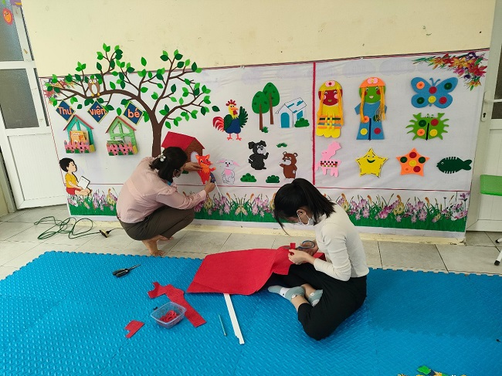

***Hình ảnh phụ lục 1***

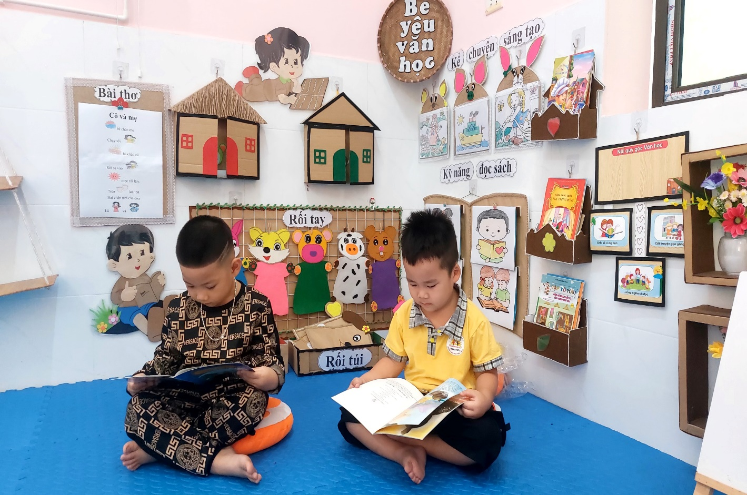

***Hình ảnh phụ lục 2***

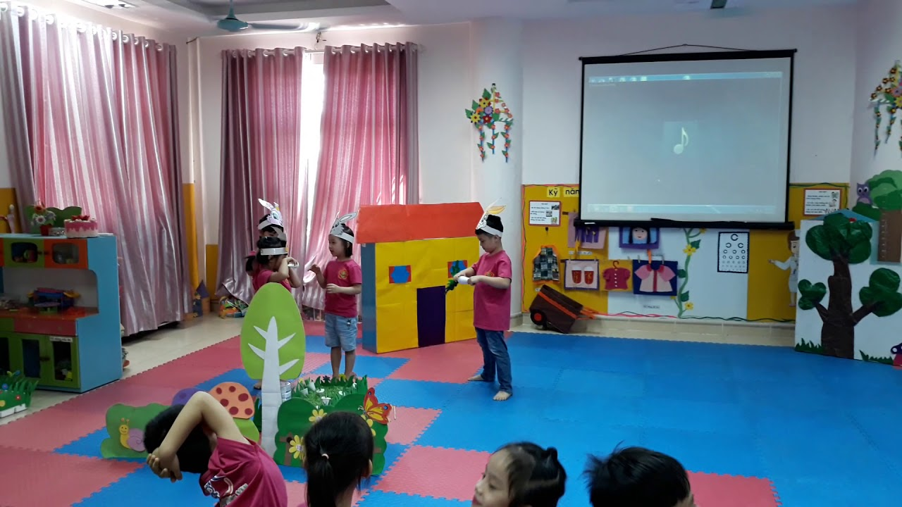

***Hình ảnh phụ lục 3***

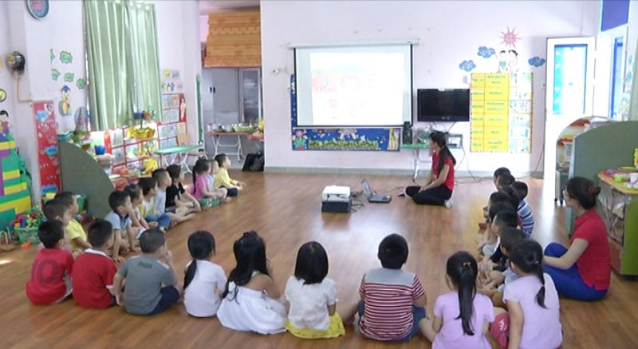

***Hình ảnh phụ lục 4***

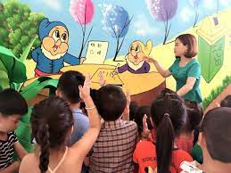

***Hình ảnh phụ lục 5***